Architektūros kokybės vertinimo metodikos taikymo Šiaulių rajono savivaldybės teritorijoje gairių
2 priedas

SPINDULINĖ ATITIKTIES ARCHITEKTŪROS KOKYBEI DIAGRAMA

1. Spindulinės atitikties architektūros kokybei diagramos struktūra:
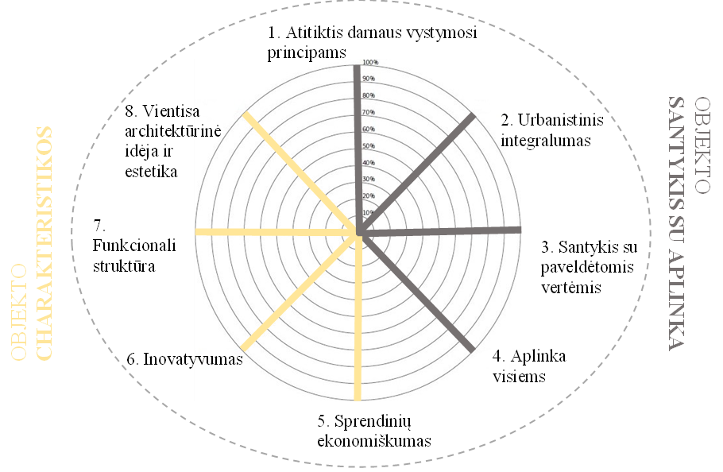

2. Šioje diagramoje:
2.1. objektas – vertinamas architektūros objektas, kuriam taikomos Architektūros kokybės vertinimo metodikos taikymo Šiaulių rajono savivaldybės teritorijoje gairės;
2.2. kriterijai – aštuoni architektūros kokybės vertinimo kriterijai – atitiktis darnaus vystymosi principams, urbanistinis integralumas, santykis su paveldėtomis vertėmis, aplinka visiems, sprendinių ekonomiškumas, inovatyvumas, funkcionali struktūra, vientisa architektūrinė idėja ir estetika, pagal kuriuos nustatoma, ar pasiekta architektūros kokybė.

–––––––––––––––––––––

